**Урок по теме «Числовые неравенства»**

**Цели:**

* Образовательные: ввести определение понятий « больше» и « меньше», числового неравенства, научить применять их к доказательству неравенств;
* Развивающие: развивать умение использовать теоретические знания при решении практических задач, способность анализировать и обобщать полученные данные; развивать познавательный интерес к математике, расширять кругозор;
* Воспитательные: формировать положительную мотивацию обучения

**Ход урока:**

**1.Подготовка и мотивация.**

Сегодня мы начинаем изучать важную и актуальную тему « Числовые неравенства». Если немного изменить слова великого китайского педагога Конфуция (жил более 2400 лет тому назад) можно сформулировать задачу нашего занятия. То, что я слышу, я забываю. То, что вижу и слышу, я немного помню. Когда я слышу, вижу, обсуждаю и делаю, я запоминаю. Когда я передаю знания другим, я учусь. Давайте сформулируем вместе цель урока. (Учащиеся формулируют цель, учитель дополняет).

На практике нам часто приходится сравнивать величины. Например, площадь Украины больше площади Франции. Высота горы Роман-Кош меньше высоты горы Говерла, расстояние от Киева до Харькова равно 0,011 длины экватора.

**2.Актуализация опорных знаний**.

Ребята, давайте вспомним всё, что мы знаем о неравенствах и отведём им почётное место на доске.

1 задание. В одной пачке лежало 8 тетрадей, а в другой 15 тетрадей. В какой пачке лежало тетрадей больше. Сравните.

2 задание. Сравните числа: 3 и -5; 6 и 8; -6 -7; -5 и 0; 7 и 0.

3 задание. Расположите в порядке возрастания числа: 8; 0; -3; -1,5.

4 задание. а) Запишите с помощью неравенства: 8 больше 3, но меньше 9.

б) Какое целое число можно поставить вместо многоточия, чтобы равенство было верным:

-5 < … < 6.

5 задание. Выполняется на доске. На координатной прямой отметьте числа 5; -8; 0. Сравните их с помощью координатной прямой.

6 задание. Сравнить эти числа. Объяснить, как сравнивали.

а) 36,581 и 36,573; б) 13/18 и 17/18; в) -6 и -10; г) -5,5 и 4/9

Знакомство с историей неравенств под руководством ученика.

***Выводы:***

-С помощью каких знаков сравниваются числа?

-Какие правила использовали для сравнения чисел?

а) из двух положительных чисел больше то, модуль которого больше;

б) из двух отрицательных чисел больше то, модуль которого меньше;

в) Любое отрицательное число меньше положительного;

г) любое положительное число больше нуля;

д) любое отрицательное число меньше нуля.

- Какое правило применили для сравнения чисел, расположенных на координатной прямой?

**3. Изучение нового материала.**

При выполнении заданий мы с вами пользовались только знаками «>» (больше) и «<» ( меньше). Неравенства, в которых используются эти знаки, называются строгими. Но в неравенствах используются ещё и другие знаки «≤» (меньше или равно) и «≥» (больше или равно) и такие неравенства называются нестрогими.

Приведите примеры нестрогих неравенств.

Среди неравенств есть неравенства одинакового смысла и неравенства противоположного смысла.

Мы дали определение неравенства, но тема сегодняшнего урока « Числовые неравенства». Давайте попробуем сформулировать определение числового неравенства.

1. Мы можем сравнивать любые числа а и b и результат сравнения записать в виде равенства или неравенства, используя знаки =, <, >. Для произвольных чисел а и b выполняется одно и только одно из соотношений: а = b, а <b, а >b.

3. В зависимости от конкретного вида чисел мы использовали тот или иной способ сравнения. Однако удобно иметь такой способ сравнения чисел, который охватывает все случаи. Он заключается в том, что составляют разность чисел и выясняют, является ли она положительным числом, отрицательным числом или нулем. Этот способ сравнения чисел основан на следующем определении.

4. Определение. Число а больше числа b, если разность а - b положительное число; число а меньше числа b, если разность а - b отрицательное число.

Если разность a-b = 0, то a = b.

Сравнить числа а и в, если:

А) а – в = - 0,8 (а меньше в, т.к. разность – отриц.число)

Б) а – в = 0 (а = в)

В) а – в = 5, 903 (а больше в, т.к. разность – полож.число).

Решить № 1, 2, 3, 4 (устно).

**4. Закрепление нового материала.**

Решить №6, 8(1, 2, 3), 15.

**5. Физкультминутка.**

Во всех делах умеренность нужна,

Пусть будет главным правилом она.

Гимнастикой займись, коль мыслил долго,

Болезни чтоб прогнать и сохранить здоровье.

Гимнастика не изнуряет тела,

Но очищает организм всецело!

Закройте глаза, расслабьте тело,

Представьте – вы птицы, вы вдруг полетели!

Теперь в океане дельфином плывете,

Теперь в саду яблоки спелые рвете.

Налево, направо, вокруг посмотрели,

Открыли глаза, и снова за дело!

**6. Самостоятельная работа учащихся (в группах).**

Решить № 8(4, 5).

**7. Рефлексия.**

* Трудным ли для тебя был материал урока?
* На каком из этапов урока было труднее всего, легче всего?
* Что нового ты узнал на уроке? Чему научился?
* Работал ли ты на уроке в полную меру сил?
* Как эмоционально ты чувствовал себя на уроке?

**8. Итоги урока. Д/з.**

Д/з: выучить п.1, вопросы с.8, решить № 7, 9(1, 2), 17.

Ребята, сегодня на уроке мы повторили ранее изученный материал по неравенствам и узнали много нового о неравенствах.

1)Дайте определение «неравенства».

2)Какое неравенство называется числовым?

3)Как сравнить два числа?

Каждая группа составляет синквейн к слову «неравенства».

**Урок по теме «Основные свойства числовых неравенств»**

**Цели:**

* Доказать свойства числовых неравенств с помощью определений понятий «меньше» и «больше». Формировать умения применять эти свойства при доказательстве неравенств и записывать верные неравенства.
* Развивать учебные умения и навык работы с учебником, логически мыслить, анализировать, обобщать и делать выводы, интерес к математике, творческое отношение к делу.
* Воспитывать ответственность и доброжелательность, умение работать в коллективе.

**Ход урока**

**1. Организационный момент.**

Я знаю каждый в классе гений,

Но без труда талант не впрок

Скрестите шпаги ваших мнений

Мы вместе сочиним урок!

**2. Мотивация урока.**

**3. Актуализация знаний. Фронтальный опрос, устная работа с классом. Проверка д/з.**

Ответьте, пожалуйста, на следующие вопросы:

Ответить на вопросы:

1. Сформулируйте определение сравнения чисел а и в.

2. Если а > в, то как изображается точка с координатой а на координатной прямой относительно точки с координатой в? А если а < в?

3. Сравните числа а и в, если а – в = 5; а – в = – 4,5.

4. Верно ли, что при любом значении а верно неравенство (3а – 18) > 0.

**4. Объяснение нового материала.**

Скажите мне, какая математика без них

О тайне всех неравенств, вот о чем мой стих.

Неравенства такая штука – без правил не решить

Я тайну всех неравенств попробую открыть.

Три главных правила учи

Тогда найдешь ты к ним ключи,

Тогда сумеешь их решить,

Не будешь думать и гадать

Куда перенести и что в нем поменять.

Для любых действительных чисел a, b, с, d выполняются следующие свойства.

1) Если а> b, то b <а.

2) Если а> b и b> с, то а> с (свойство транзитивности).

3) Если а> b то a-h с> b-h с.

4) Если а> b и с> 0, то а • с> b • с. Это свойство означает, что если обе части правильного неравенства помножить на одно и то же положительное число, то получим правильную неравенство.

5) Если а> b и с <0, то а • с <b • с. Это свойство означает, что если обе части правильного неравенства помножить на одно и то же отрицательное число и изменить знак начального неравенства на противоположный, то получим правильную неравенство.

**4. Первичное осмысление нового материала.**

1. Узнайте, какие точки, отмеченные на координатной, изображают а, в, а-2, в-8, а+11, в-10, если а>в.

2.Если -3<у<3, то * у+3*, * -у *

Оцените значение выражения и заполните пропуски:

Если -2≤х≤4, то *5х*, * 5+х*, *-5+х*, *-5х*, * 3х-5*

Решить устно № 35, 36, 46. Письменно № 37, 39, 43, 429(1, 2, 3), 50.

**5. Из истории. О знаках равенства и неравенства.**

В 1557 году английский ученый Роберт Рекорд впервые ввел знак равенства. Он объяснил нововведение следующим образом: никакие два предмета не могут быть между собой более равными, чем два параллельных отрезка. Однако, знак равенства Рекорда стали употреблять лишь XXVIII веке. Исходя из знака равенства Рекорда, другой английский ученый Гарриот ввел в 1631 году употребляемые и поныне знаки неравенства. Он обосновывал нововведение следующим образом: если две величины не равны, то отрезки, которые фигурируют в знаке равенства, уже не параллельны, а пересекаются. Пересечение может иметь место справа (>) и слева (<). В первом случае образованный знак неравенства будет обозначать «больше», во втором – «меньше».

**6. Самостоятельная работа.**

Решить № 40, 44.

**7. Постановка домашнего задания**.

Прочитать п.2 из учебника, ответить на вопросы с.15.

Решить № 38, 45, 51, 49.

**8. Подведение итогов урока.**

Итак, сегодня на уроке мы с вами познакомились с задачами, решение которых предполагает составление и решение дробных рациональных уравнений, научились решать эти задачи при помощи составления математической модели, проверили свои знания с помощью самостоятельной работы. Всем спасибо, урок окончен.

**Урок по теме «Почленное сложение и умножение неравенств»**

**Цели:**

* Обеспечить усвоение теорем о почленном сложении и умножении числовых неравенств и научить применять их, закрепить свойства неравенств.
* Развивать учебные умения и навык работы с учебником, логически мыслить, анализировать, обобщать и делать выводы, интерес к математике, творческое отношение к делу.
* Воспитывать ответственность и доброжелательность, умение работать в коллективе.

**Ход урока**

**1. Организационный момент.**

**2. Мотивация урока.**

Дорогие ребята!

Я надеюсь, что этот урок пройдет интересно, с большой пользой для всех. Очень хочу, чтобы те, кто еще равнодушен к царице всех наук, с нашего урока ушел с глубоким убеждением, что геометрия – интересный и нужный предмет.

Французский писатель XIX столетия Анатоль Франс однажды заметил: “Учиться можно только весело… Чтобы переваривать знания, надо поглощать их с аппетитом”.

Давайте последуем совету писателя на сегодняшнем уроке: будьте активны, внимательны, поглощайте с большим желанием знания, которые пригодятся вам в дальнейшей жизни.

**3. Актуализация знаний. Фронтальный опрос, устная работа с классом. Проверка д/з.**

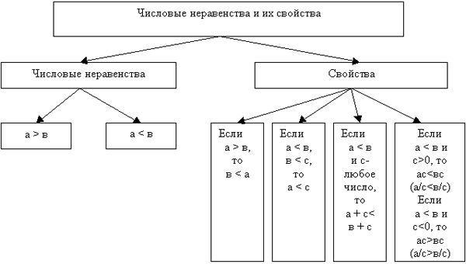

Продолжите теорему о свойствах числовых неравенств:

А) если а больше в, то …..(в меньше а)

Б) если а меньше в и в меньше с, то…..( а меньше с)

В) если а меньше в и с – любое число, то а + с ….(меньше чем в + с)

Г) если а меньше в и с – положительное число, то а*с…..(меньше в*с)

Д) если а меньше в и с – отрицат. число, то а*с….. (больше в*с).

**4. Первичное осмысление нового материала.**

Рассмотрим теперь, как выполняется сложение и умножение числовых неравенств.

Т. Если а < в и с < d , то а + с < в + d. если почленно сложить верные неравенства одного знака, то получится верное неравенство.

Например: 5 < 6 и -3 < 2, то 5 + (-3) < 6 + 2. 2 < 8, верное неравенство.

Т.Если а < в и с < d, где а, в, с, d - положит. числа, то ас < вd. Если почленно перемножить верные неравенства одного знака, левые и правые части которых – положительные числа, то получится верное неравенство.

Например: 1 < 5 и 10 < 53, то 1*10 < 5*53, т.е. 10 < 265 верное неравенство.

Эти свойства используются для оценки суммы, разности, произведения и частного.

Например: 15 < х < 16 и 2 < у < 3, то оценим сумму: 15 < х < 16

2 < у < 3

17< х + у < 19

3 < x < 4. Оценить: х +7, х -7, 7х, - 7х, . (Какое свойство применяем?)

а) 10 < x + 7 < 11, - 4< x - 7 < - 3 (по 3º)

б) 21 < 7x < 28, - 21 > - 7x > - 28 (по 4º)

-28 < - 7x < - 28

в)  >  > ,  <  <  (следствие)

Известно, что 3 < x < 4, 7< y < 8. Оценить: х + у, х – у, ху, .

а) 3 < x < 4 б) 3 < x < 4

7< y < 8 -8 < - y < -7

10 < х + у< 12 -5 < x - y < - 3

в) 3 < x < 4 г) 3 < x < 4

7 < y < 8 <<

21 < xy < 32 <<

**5. Закрепление нового материала.**

Решить № 61, 62.

**6. Физкультминутка для глаз.**

-Не поворачивая головы, обведите взглядом стену класса по периметру по часовой стрелке, классную доску по периметру против часовой стрелки, треугольник, изображенный на стенде по часовой стрелке и равный ему треугольник против часовой стрелки. Поверните голову налево и посмотрите на линию горизонта, а теперь на кончик своего носа. Закройте глаза, сосчитайте до 5, откройте глаза и …

Мы ладонь к глазам приставим,  
 Ноги крепкие расставим.  
 Поворачиваясь вправо,  
 Оглядимся величаво.  
 И налево надо тоже  
 Поглядеть из под ладошек.  
 И – направо! И еще  
 Через левое плечо!  
 а теперь продолжим работу.

**7. Самостоятельная работа учащихся (в группах).**

Решить № 63, 67.

**8. Рефлексия. Итоги урока. Д/з.**

- Итак, урок наш подошел к концу. Пора подводить итоги.

- сформулируйте теорему о почленном сложении неравенств… (если почленно сложить верные неравенства одного знака, то получится верное неравенство.)

- сформулируйте теорему о почленном умножении неравенств…( Если почленно перемножить верные неравенства одного знака, левые и правые

* Что нового узнали
* Что лучше стали делать
* Чему научились
* Как работалось на уроке

**ТЕМА**: **«Решение неравенств с одной переменной»**

**ЦЕЛИ**:

* Создать условия для освоения каждым учеником стандарта образования. Ввести понятия: решение неравенств, равносильные неравенства и их свойства. Научить применять эти понятия при решении простейших неравенств с одной переменной.
* Способствовать развитию элементов творческой, самостоятельной деятельности учащихся. Развивать речь, умение мыслить, анализировать, обобщать, высказывать свои мысли чётко, лаконично.
* Воспитание уважительного отношения к сверстникам и ответственного отношения к учебному труду.

**Ход урока**

**1. Организационный момент.**

Ребята, послушайте, какая тишина!

Это в школе начались уроки.

Мы не будем тратить время зря,

И приступим все к работе.

Мы сюда пришли учиться,

Не лениться, а трудиться.

Работаем старательно,

Слушаем внимательно.

**2. Мотивация урока.**

Математика много дает для умственного развития человека – заставляет думать, соображать, искать простые и красивые решения, помогает развивать логическое мышление, умение правильно и последовательно рассуждать, тренирует помять, внимание, закаляет характер. Надеюсь, что сегодня вы все будете работать с большим желанием узнать, что-то новое и в тоже время закрепить свои прошлые знания. Ведь как гласит народная мудрость: «Была бы охота – заладится всякая работа».

Серьезность изучаемых в школе предметов не мешает нам творчески переосмысливать новые знания.

В математике - соотношенье между числами и выраженьями,

В них и знаки для сравнения: меньше, больше иль равно?

Я вам дам одну подсказку, вполне полезную возможно,

Мир объединяет равенство, частица «не» указывает на …… (неравенство)

**3. Актуализация знаний. Фронтальный опрос, устная работа с классом. Проверка д/з.**

Какие неравенства можно складывать?

6 < 12 и 3 < 5; 7 > 5 и 8 > 2; 13 > 7 и 13 < 15;

-3 > -5 и 4 > -8; -7 < -4 и -3>-6; -7 < -2 и -4 < 1?

Выполните их сложение.

Какие неравенства можно умножать?

6 < 12 и 3 < 5; -3 > -5 и 4 > -8

7 > 5 и 8 > 2; 13 > 7 и 13 < 15?

Выполните их умножение.

1. Сложите почленно неравенства 14>5и6>2.
2. Перемножьте почленно неравенства 3 < 6 и 4 < 7.
3. Сложите почленно неравенства 7 > 4,3 и 5,6 > 2.
4. Перемножьте почленно неравенства 0,3 < 0,4 и 0,2 < 7.

**4. Изучение нового материала.**

1) Задание: “Рассмотрим неравенство с одним неизвестным 5х-11> 3.

При каких значениях х неравенство обращается в верное числовое неравенство, а при каких – нет?”. В ходе обсуждения, дается определение решения неравенства. Проверяется, являются ли решением неравенства 7х > 32 числа 7 и –6?

2) Формулируется определение равносильных неравенств и их свойств.

***Неравенство*** – это два числа или выражения, соединенные одним из знаков:

> (больше), < (меньше), ≤ (меньше или равно), ≥ (больше или равно), ≠ (не равно).

***Линейное неравенство*** – это неравенство вида ax + b > 0 (или ax + b < 0), где а и b – любые числа, при этом а ≠ 0.

***Решением неравенства с одной переменной*** называется значение переменной, которое обращает его в верное числовое неравенство. Например, х + 5 < 17. Подставив вместо х значение 1, получим 1+ 5 < 17, 6 < 17 – верное числовое неравенство. Значит, х = 1 – решение данного неравенства.

***Решить неравенство*** – это значит найти все его решения или доказать, что решений нет.

3) Примеры сведения неравенств к простейшему виду: (обсуждение решений неравенств).

4) Составление схемы ориентировочной основы действия.

Алгоритм решения линейных неравенств.

Пример: решить неравенство

5(х – 3) > 2х - 3

1. Раскрыть скобки: 5х – 15 > 2х - 3

2. Перенести все слагаемые с х влево, а числа вправо, меняя при этом знак на противоположный: 5х – 2х > -3 + 15

3. Привести подобные слагаемые: 3х > 12

4. Разделить обе части неравенства на число, стоящее перед х (если это число положительное, то знак неравенства не меняется; если это число отрицательное, то знак неравенства меняется на противоположный):

3х > 12 : 3

х > 4

5) Рассмотреть примеры решения неравенств.

|  |  |  |  |
| --- | --- | --- | --- |
| 18 + 6х > 0  6х > - 18  х > -18 : 6  х< -3 | 16х > 13х + 45  16х – 13х > 45  х > 45 : 3  х > 15 | 15х - 23 ( х + 1) > 2х + 11  15х – 23х – 23 > 2х + 11  -10х > 34  х < - 3,4 | mhtml:file://D:\Documents\Документы\8%20%20%20калсс\алгебра\Глава%20IV.%20Неравенства%20п.28-35\8-п.%2011.%20_Решение%20неравенств%20с%20одной%20.mht!Image1371.gif |

**5. Репродуктивное (первоначальное) закрепление.**

*Игра «Реши неравенства»* (неравенства заранее записаны на обратной стороне доски).



Неравенства решаются устно.

Решение типовых заданий: № 115(1-6).

**6. Физкультминутка.**

Во всех делах умеренность нужна,

Пусть будет главным правилом она.

Гимнастикой займись, коль мыслил долго,

Болезни чтоб прогнать и сохранить здоровье.

Гимнастика не изнуряет тела,

Но очищает организм всецело!

Закройте глаза, расслабьте тело,

Представьте – вы птицы, вы вдруг полетели!

Теперь в океане дельфином плывете,

Теперь в саду яблоки спелые рвете.

Налево, направо, вокруг посмотрели,

Открыли глаза, и снова за дело!

**7. Самостоятельная работа учащихся (в группах).**

Решить № 115(7, 8).

**8. Рефлексия. Итоги урока. Д/з.**

Учитель составляет «Кластер» на доске.

* Что из того, что вы прочитали, вам уже было знакомо?
* Что из того, что вы прочитали, оказалось новой информацией?
* А что вам напоминает алгоритм решения линейного неравенства? (решение линейного уравнения, за исключением создания геометрической модели и записи ответа)

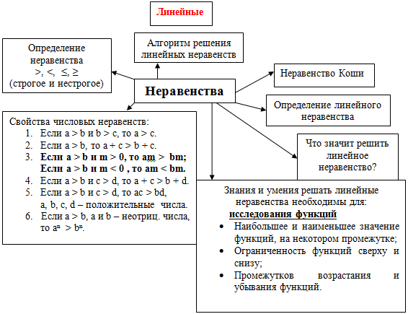

Судя по этой схеме, вы уже многое знаете о неравенствах, а сегодня на уроке мы расширили эти знания.

Хочу я вам дать совет: «Через математические знания, полученные в школе, лежит широкая дорога к огромным, почти необозримым областям труда и открытий»

А.И. Маркушевич

Всем спасибо за урок! Желаю успехов!

**ТЕМА**: **«Числовые промежутки»**

**ЦЕЛИ**:

* Ознакомить учащихся с понятием «числовой промежуток», отработать навыки изображения неравенства в виде промежутков и записывать их обозначениями;
* Способствовать развитию элементов творческой, самостоятельной деятельности учащихся. Развивать речь, умение мыслить, анализировать, обобщать, высказывать свои мысли чётко, лаконично.
* Воспитание уважительного отношения к сверстникам и ответственного отношения к учебному труду.

**Ход урока**

**1. Организационный момент.**

Здравствуйте, друзья! Садитесь.

Мы урок наш начинаем,

Всем удачи пожелаем.

Вы друг друга поддержите

Постарайтесь, не ленитесь.

На 12 лишь трудитесь.

А дежурных прошу встать,

Кто отсутствует сказать.

**2. Мотивация урока.**

Наш урок я хочу начать со слов персидско-таджикского поэта Рудаки:

«С тех пор как существует мирозданье,

Такого нет, кто б не нуждался в знанье.

Какой мы ни возьмем язык и век,

Всегда стремится к знанью человек »

**3. Актуализация знаний. Фронтальный опрос, устная работа с классом. Проверка д/з.**

А) какие неравенства называются линейными неравенствами с одной переменной?

Б) что значит решить неравенство с одной переменной?

В) повторить алгоритм решения неравенств.

Г) какие свойства используются при решении неравенств?

* Является ли число –7 решением неравенства 3 х >12?
* Является ли число 10 решением неравенства 3 х >12?

**4 свойства числовых неравенств**:

**1 свойство**: если первое число больше второго, то второе число меньше первого;

**2 свойство**: если первое число меньше второго, а второе меньше третьего, то первое число меньше третьего;

**3 свойство**: к обеим частям неравенства можно прибавить одно и то же число;

**4 свойство**: обе части неравенства можно умножить (или разделить) на одно и то же положительное число; оставив знак неравенства без изменения. Обе части неравенства можно умножить (или разделить) на одно и то же отрицательное число, изменив при этом знак неравенства на противоположный.

Решить №94, 115(9-12), 126(4. 5, 6), 132(1, 2).

**4. Изучение нового материала.**

Отметим на координатной прямой точку с координатой 5. Если число х больше 5, то оно изображается точкой, лежащей правее этой точки.

Множество всех чисел х, удовлетворяющих условию х  5, изображается полупрямой, расположенной вправо от точки с координатой 5.

*Обозначение:* , (читают «Промежуток от 5 до плюс бесконечности»).

Множество всех чисел х, удовлетворяющих условию х  5, изображается той же полупрямой, включая еще точку с координатой 5.

*Обозначение: *, (читают «Промежуток от 5 до плюс бесконечности, включая 5»).

Множество всех чисел х, удовлетворяющих условию х  8, изображается полупрямой, расположенной левее от точки с координатой 8.

*Обозначение:*, (читают «Промежуток от минус бесконечности до 8»).

Множество всех чисел х, удовлетворяющих условию х  8, изображается той же полупрямой, включая еще точку с координатой 8.

*Обозначение:*, (читают «Промежуток от минус бесконечности до 8, включая 8»).

Множество действительных чисел изображается всей координатной прямой.

*Обозначение:* .

Рассмотреть таблицу с.37 учебника.

**5.Физкультминутка. «Прививка хорошего настроения».**

Повернитесь лицом друг другу:

Пятачок (показывают на нос)

Улыбочка (разводят руки в стороны)

Колпачок (соединяют руки над головой)

Прививочка (щекочут друг друга).

**5.Репродуктивное (первоначальное) закрепление.**

Решить №109, 115(13-15), 132(3).

**6.Самостоятельная работа. Работа в группах.**

Решить №108.

**7. Итоги урока. Д/з. Рефлексия.**

* На уроке я работал активно / пассивно
* Своей работой на уроке я доволен / не доволен
* Урок для меня показался коротким / длинным
* За урок я не устал / устал
* Моё настроение стало лучше / стало хуже
* Материал урока мне был понятен / не понятен

Выучить п.5, вопросы с.37.

Решить:

* На 7 баллов - №110, 116(9, 10);
* На 9 баллов - №110, 116(9, 10), 127(1, 2);
* На 12 баллов - №110, 116(9, 10), 127(1, 2), 133(1, 2).
* Творческое задание – сообщение «Происхождение знака неравенства».

**ТЕМА**: **«Решение неравенств с одной переменной. Равносильные неравенства»**

**ЦЕЛИ**:

* Создать условия для выработки навыков решения неравенств, изучить понятие равносильные неравенства и их свойства. Научить применять эти понятия при решении неравенств с одной переменной.
* Способствовать развитию элементов творческой, самостоятельной деятельности учащихся. Развивать речь, умение мыслить, анализировать, обобщать, высказывать свои мысли чётко, лаконично.
* Воспитание уважительного отношения к сверстникам и ответственного отношения к учебному труду.

**Ход урока**

1. **Организационный момент.**
2. **Мотивация урока.**

Эпиграф нашего урока “О, сколько нам открытий чудных готовит просвещенья дух…”. А были ли открытия в вашей жизни? Что значат слова “Я сделал открытие”? Если человек своим трудолюбием, упорством достигает истины в чем-либо, то это и есть его открытие. По этому поводу Борис Пастернак сказал:

Во всем мне хочется дойти

До самой сути.

В работе, в поисках пути,

В сердечной смуте.

До сущности истекших дней

До их причины,

До оснований, до корней,

До сердцевины

Всё время схватывая нить

Судеб, событий,

Жить, думать, чувствовать, любить

Свершать открытья.

На сегодняшнем уроке мы тоже попытаемся совершить маленькое, но самостоятельное открытие. Для этого надо быть настойчивым и внимательным.

**3. Актуализация знаний. Фронтальный опрос, устная работа с классом. Проверка д/з.**

Математика любит внимательных людей. Сейчас проверим, как вы настроились на рабочий лад.

Отгадайте слово.

1. Х ≥9 1. (2;5) Р

2. y< -7 2. (-∞;5) В

3. 2 < y< 5 3.(9;+∞) Н

4. Х ≥-3 4.(-3;+∞) А

5. -7 < y< 9 5. (-∞;-7) Е

6. х > -11 6.(7;+∞) Н

7. 3х > 21 7. .(-10;+∞) С

8. -4х<-40 8. (-7;9 ) В

9. y< -0,5 9. (-3;+∞) Е

10. -9х > -45 10. (-∞;-0.5) Т

11. -6 < y< 7 11. (-6;7 ) О

1.Что называется решением неравенства с одной переменной?

Решением неравенства с одной переменной называют такое значение переменной, которое обращает его в верное числовое неравенство.

Решить неравенство – значит найти все его решения или доказать, что решений нет.

2.-А какие неравенства называются равносильными?

Неравенства, имеющие одни и те же решения, называются равносильными

3.-Дайте определение линейного неравенства

А сейчас найдите ошибку.

1. Х ≥11 2. y< 2,5

Ответ: (-∞;11) Ответ: (-∞;2,5)

3. m≥ 12 4. -3x≤ 1,5

Ответ: (-∞;12) Ответ: [-∞;-0,5]

Решить устно № 113.

1. **Решение неравенств.**

Решить № 132(3, 4), 134(2), 130(1, 2), 124, 59, 61.

1. **Историческая справка «Происхождение знака неравенства».**

Понятия «больше» и «меньше» наряду с понятием равенства возникли в связи со счетом предметов и необходимостью сравнивать различные величины. Понятиями неравенства пользовались уже древние греки. Например Архимед (III в. до н. э.), занимаясь вычислением длины окружности, указал границы числа π.

Ряд неравенств приводит в своем знаменитом трактате «Начала» Евклид. Он, например, доказывает, что среднее геометрическое двух положительных чисел не больше их среднего арифметического и не меньше их среднего гармонического.

Однако все эти рассуждения проводили словесно, опираясь в большинстве случаев на геометрическую терминологию. Современные знаки неравенств появились лишь в XVII— XVIII вв. Знаки < и > ввел английский математик Томас Гарриот (1560—1621) года жизни. Он был первым алгебраистом XVII века, являлся воспитанником Оксфордовского университета составитель ценного описания и карты исследованной им части Северной Америки, карты Луны, которую он наблюдал через зрительную трубу в одно время с Галилеем.

Новыми полезными знаками Гарриота явились знаки > и < для отношений «больше» и «меньше», он их употребил при рассмотрении вопроса о наличии у кубического уравнения положительных корней. Вывод соответствующих условий, предложенный Гарриотом, заслужил впоследствии высокую оценку Жоржа Лагранжа, но по существу эти условия имелись еще у Виета.

Знаки ≤ и ≥ ввел математик Пьер Бугер (1698—1758)года жизни.

Это французский ученый, один из основателей фотометрии, “Трактат о корабле, о его конструкции и о его движении.

Самое интересное, что Бугер сознавал в целом недостаточную теоретическую подготовленность судостроителей того времени, поэтому его книга написана простым языком и не загромождена сложными математическими выкладками, что сделало ее на долгие годы учебником для кораблестроителей.

**6.Самостоятельная работа.**

Работа со сборниками.

**7. Итоги урока. Д/з. Рефлексия.**

* Сегодня на уроке я научился:
* Сегодня на уроке мне понравилось:
* Сегодня на уроке мне не понравилось.

Повторить п.5, вопросы с.37.

Решить:

* На 8 баллов - № 62, 125, 131.
* На 12 баллов - № 62, 125, 131, 135(2), 114.

**Тема: Урок систематизации и обобщения изученного материала**

**по теме «Решение линейных неравенств с одной переменной»**

**Цели урока:**

* **образовательные:** обобщить и закрепить свойства числовых неравенств; числовые промежутки; повторить алгоритм решения линейных неравенств с одной переменной; рассмотреть задачи, которые сводятся к решению линейных неравенств с одной переменной;
* **развивающие:** развивать: математическую логику и речь; внимание;
* **воспитательные:** воспитать целеустремленность, организованность, ответственность, самостоятельность; побуждать учащихся к самоконтролю, взаимоконтролю, самоанализу своей учебной деятельности.

**Ход урока.**

1. **Организационный момент.**

Ребята, послушайте, какая тишина!

Это в школе начались уроки.

Мы не будем тратить время зря,

И приступим все к работе.

1. **Мотивация урока.**

Девиз урока «Математика учит преодолевать трудности и исправлять собственные ошибки» Мы закончили изучение темы «Линейные неравенства с одной переменной и их системы» и сегодня у нас обобщающий урок. Как Вы думаете, какова цель нашего занятия?

Вы правильно определили цель урока и мы можем приступать к реализации нашего плана.

Ян Амос Каменский сказал: «Считай несчастным тот день или тот час, в котором ты не усвоил ничего, ничего не прибавил к своему образованию».

И я надеюсь, что сегодняшний урок, и день не будет для вас несчастным и потерянным, т.к. каждый из вас унесёт с собой что-то новое, неизвестное, познавательное.

**3. Актуализация знаний. Фронтальный опрос, устная работа с классом. Проверка д/з.**

Для повторения теории темы, ее понимания и умения применять проведем тестирование с последующей проверкой и беседой по теории темы.

Каждое задание теста предполагает ответ «Да» или «Нет».

«Да» -1 «Нет» - 0.

В результате выполнения теста получится какое-то число.

Вопросы теста:

1) Является ли число 12 решением неравенства 2х>10?

2) Является ли число -6 решением неравенства 4х>12?

3) Является ли неравенство 5х-15>4х+14 строгим?

4) Существует ли целое число принадлежащее промежутку [-2,8;-2,6]?

5) При любом ли значении переменной а верно неравенство а² +4 >о?

6) Верно ли, что при умножении или делении обеих частей неравенства на отрицательное число знак неравенства не меняется?

Назовите число, которое у вас получилось.

Давайте проверим ответ.

1010101.

Дополнительные вопросы:

1.Что значит решить неравенство?

2.Что называется решением неравенства?

3.Какие неравенства называются равносильными?

4.Сформулируйте свойства неравенств используемые при решении и доказательстве неравенств и их систем?

Запишите промежуток, изображенный на координатной прямой, и составьте соответствующее неравенство:

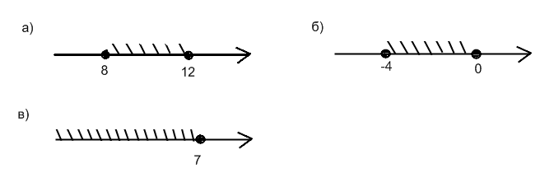

Изобразите на координатной прямой множество чисел, удовлетворяющих неравенству:

а) 0<х<3; б) х>12,5; в) -5<х<-3.

Используя свойства, решите следующие неравенства (работа в тетрадях и у доски):

1. 4 + 12х > 7 + 13х;
2. – (2 - 3х) + 4(6 + х)> 1; х/2 –( х – 3)/4 – (х + 1)/8≤ 1/2.



**4.Решение упражнений на обобщение и систематизацию знаний по теме.**

Решить №132(5, 9, 10), 134(2), 133(4), 877(1, 2), 64.

Задание №1. При каких значениях х выражение  имеет, смысл?

*Учащиеся предлагают варианты ответов*

Учитель:

1. Вариантов много, но как нам данные ответы объединить?
2. Каким должно быть число под квадратным корнем? (неотрицательным).

Значит, каким должно быть выражение под квадратным корнем? (неотрицательным).

1. То есть 18-3x≥0. Значит, наше задание свелось к решению линейного неравенства.
2. Оформление ОДЗ: 18-3x≥0
3. Решаем неравенство -3х≥-18

х≤6

Ответ: (-∞;6]

**5.Физкультминутка для глаз.**

Рисуй глазами треугольник.

Теперь его переверни

Вершиной вниз.

И вновь глазами

Ты по периметру веди.

Рисуй восьмерку вертикально.

Ты головою не крути,

А лишь глазами осторожно

Ты вдоль по линиям води.

И на бочок ее клади.

Теперь следи горизонтально,

И в центре ты остановись.

Зажмурься крепко, не ленись.

Глаза открываем мы, наконец.

Зарядка окончилась.

Ты - молодец!

**6.ТЕСТ (для индивидуальной работы)**

№1. Укажите промежуток, содержащий три целых числа

1 .(7;10) 2. (7;9] 3. [7;10) 4. (7;9)

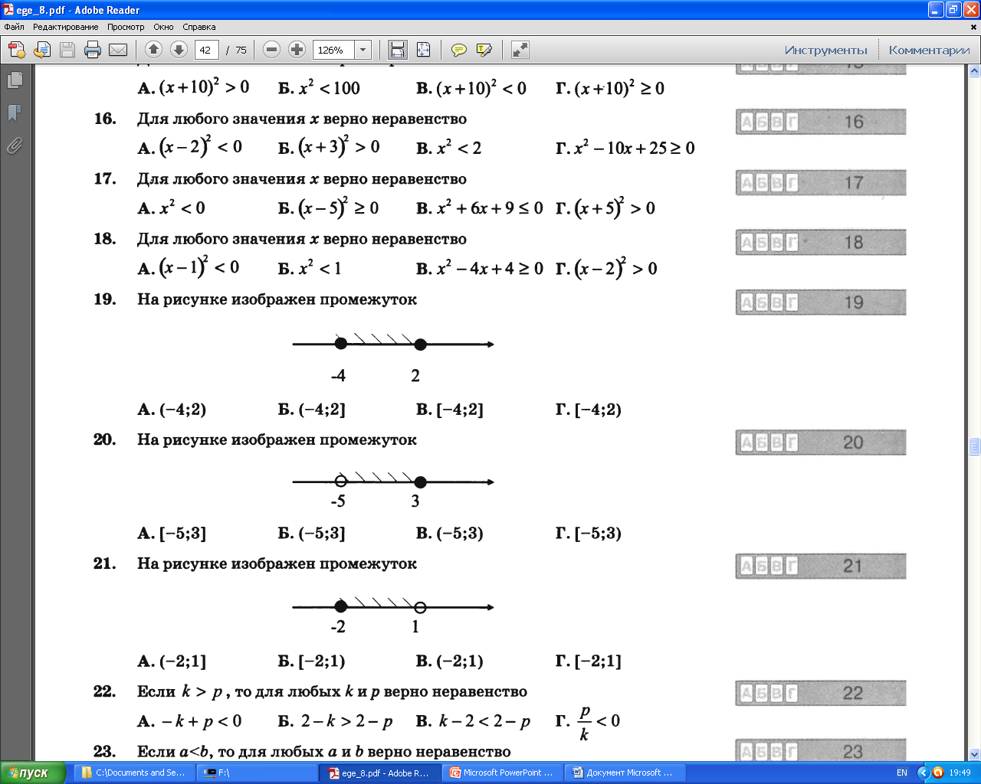№2.

1. (-4;2) 2. (-4;2] 3. [-4;2] 4. [-4; 2)

3. Укажите номер строки, где допущена ошибка при решении неравенства

1) 13x+8<15x+4

2) 13x-15x<4-8

3) -2x<-2

4) x<1

4. Решите неравенство 12х+7>14х+5:

1. (1; +) 2. (-; 1) 3. (-; 6) 4. (6; +)

**7. Игра «Читаем промежутки» (по готовой таблице)**

**5 0 4**



**– 3 2,5**

**– 1 7**

















**8. Итоги урока. Рефлексия. Д/з.**

Повторить п.1-5, решить №135(2), 133(3, 5), 65.опустимые значения переменной -является решением неравенства

**-**Чем данный урок был полезен для Вас?

-Какие пробелы в знаниях помог восполнить?

-Что нового для себя Вы открыли на уроке?

**Тема: Контрольная работа по теме «Линейные неравенства».**

**Цели:** Проверить знания, умения и навыки учащихся по теме;

* Развивать внимание, логическое мышление, письменную математическую речь;
* Воспитывать самостоятельность, трудолюбие.

**Ход урока**

**1.Организационный момент.**

**2.Мотивация урока.**

**3. Контрольная работа**

**4. Итоги урока**.

Повторить п. 1-5.